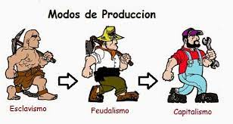

*Modos*

*De*

*Producción*

Datos:

**Nombre:**

**Profesor@:**

**Institución:**